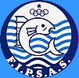
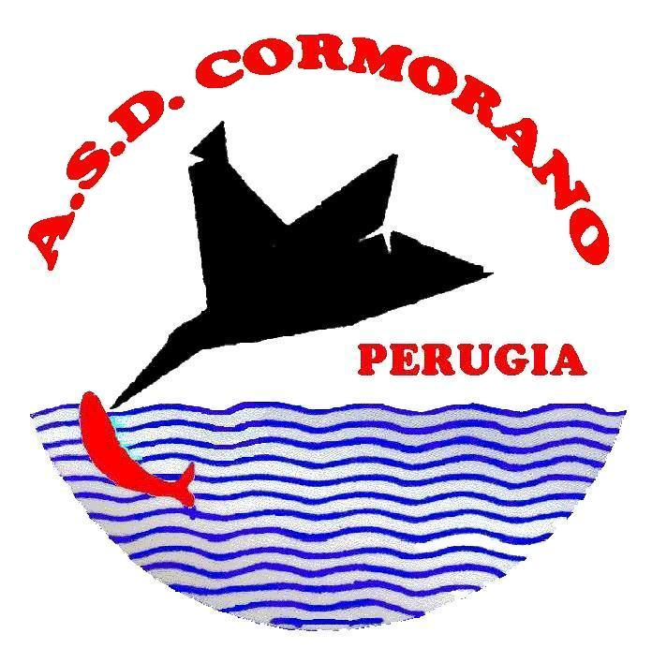

A.S.D. Cormorano Colmic Pianeta Pesca

Organizza la 4° Prova del Trofeo di serie “B”

Tevere Umbertide

Domenica 4 Luglio 2010

Diario della manifestazione

Raduno alle ore 6.30 presso il Bar Ristorante “Lo Sberleffo” L. di Faldo
Sorteggio : ore 7.00 circa
Inizio Gara : ore 9.00 circa
Fine Gara : ore 12.00
Premiazione : ore 13.00 L. di Faldo
Direttore di gara : Maccarelli Gabriele
Segretario di gara : Gori Massimo
Giudice di gara :designato dalla sezione provinciale FIPSAS di Perugia

Iscrizioni : devono pervenire entro il mercoledì antecedente la gara al Fax 075/5003755

Premiazioni:
1° Squadra Assoluta : Trofeo
2° Squadra Assoluta : Trofeo
3° Squadra Assoluta : Trofeo
1° di settore : Winner Card
2° di settore : Winner Card
3° di settore : Winner Card

NB: Esche , pastura e limitazioni canne , come da regolamento particolare del Trofeo di serie B di pesca al colpo 2010

